**Тольяттинский политехнический институт**

**Кафедра «Промышленная электроника»**

# Курсовая работа по МАРЭС

**ЭЛЕКТРОДИНАМИЧЕСКИЙ ПРЕОБРАЗОВАТЕЛЬ ЭНЕРГИИ С ТИРИСТОРНОЙ СХЕМОЙ ПИТАНИЯ**

**вариант 1114**

Студент: Глушенков М.С.

Группа: Э-305

Преподаватель: Кудинов А.К.

**Тольятти 1998 г.**

**Содержание**

1. Описание объекта исследования

2. Исходные данные

3. Задание для курсовой работы

4. Составление математической модели

5. Методика расчета искомых параметров и характеристик

6. Алгоритм программы и программа расчета

7. Результаты расчета и вывод

**1. Описание объекта исследования**

Объектом исследования является электродинамический преобразователь энергии с тиристорной схемой питания, который может применяться в вибростендах, при виброакустическом просвечивании земной коры, в медицине и других отраслях техники.

**1.1 Электродинамический преобразователь**

Схематично электродинамический преобразователь изображен на рис.1. Он состоит из магнитопровода 1 с обмоткой подмагничивания 2 цилиндрической формы. В кольцевом воздушном зазоре магнитопровода помещается подвижная обмотка якоря 3, имеющая два вывода 4 для подключения к схеме питания. Обмотка подмагничивания 2 запитывается постоянным потоком и может быть заменена постоянным магнитом. Постоянный поток Ф0, созданный этой обмоткой пронизывает воздушный зазор и помещенную в него обмотку якоря 3. Обмотка якоря 3 жестко связана с нагрузкой, состоящей в общем случае из массы m1 , пружины жесткостью ξ и элемента вязкого трения с коэффициентом ν

**1.2 Схема питания преобразователя**

Тиристорная схема питания преобразователя представлена на рис.2. Она состоит из источника питающего напряжения Е и двух тиристорных мостов – коммутирующего (на тиристорах VS1…VS4) и реверсивного (на тиристорах VS5…VS8). Задача схемы заключается в формировании в обмотке якоря преобразователя переменного тока заданной частоты. Частота может быть как фиксированной, так и изменяться по заданному закону. Коммутирующий мост обеспечивает формирование в заданные моменты времени фронтов и спадов импульсов тока, а реверсивный - чередующееся изменение направления импульсов тока в нагрузке.

Схема работает следующим образом.

В момент времени t1 подаются отпирающие импульсы на управляющие выводы тиристоров VS1, VS4, VS5, VS8. Ток источника протекает по контуру Е-VS1-C-VS4-VS5-H-VS8. (Здесь Н – нагрузка). При этом формируется фронт импульса тока нагрузки (рис.3). В момент t2 включается тиристор VS3, при этом VS4 выключается, т.к. к нему прикладывается напряжение конденсатора С в обратном направлении. Начиная с этого момента ток протекает по контуру Е-VS1-VS3-VS5-H-VS8. При этом формируется плоская часть импульса тока нагрузки (рис.3). В момент времени t3 включается тиристор VS2, при этом VS1 выключается, т.к. к нему во встречном направлении прикладывается напряжение конденсатора С. Начиная с этого момента ток замыкается по контуру Е-VS2-C-VS3-VS5-H-VS8 и формируется спад импульса тока нагрузки. В момент времени t5 ток становится равным нулю и тиристоры VS2, VS3, VS5, VS8 естественным образом выключаются. На этом заканчивается формирование положительной полуволны импульса тока. В момент времени t6 вновь подаются отпирающие импульсы на тиристоры VS1, VS4 коммутирующего моста и другую пару тиристоров VS6, VS7 реверсивного моста. Последовательность включения тиристоров коммутирующего моста остается прежней и в нагрузке формируется аналогичный первому импульс тока, имеющий противоположное направление. Важно иметь в виду, что временные интервалы t3…t4 и t5…t6 не могут быть меньше определенной величины, определяемой свойствами тиристоров. Алгоритм управления тиристорами и пояснение работы схемы представлено на рис 3.

Алгоритм управления тиристорами.

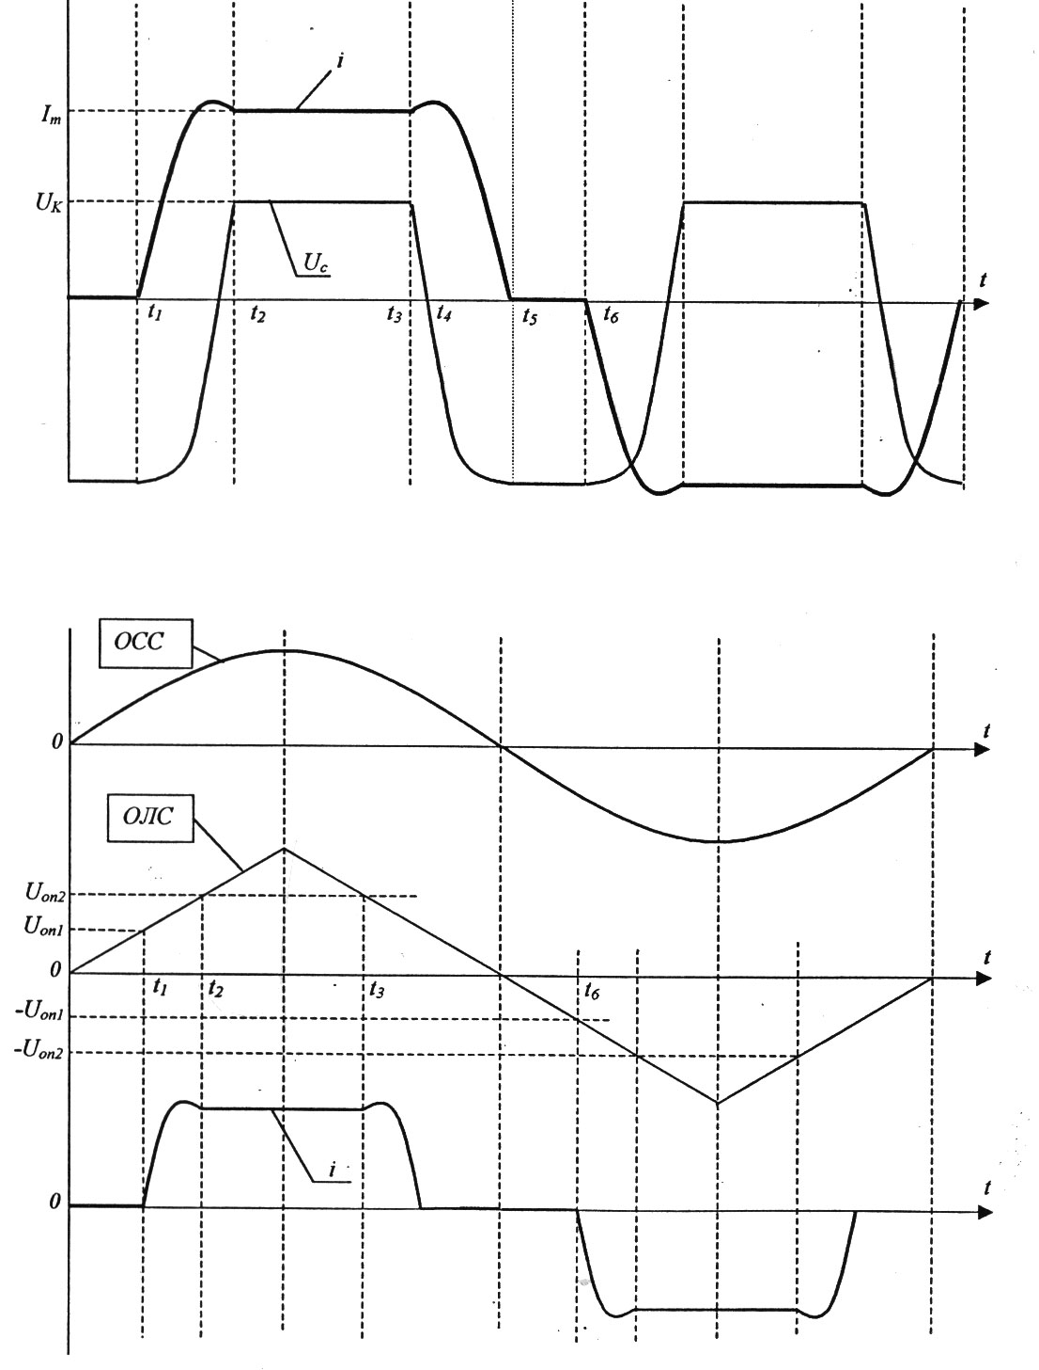

Рис 3

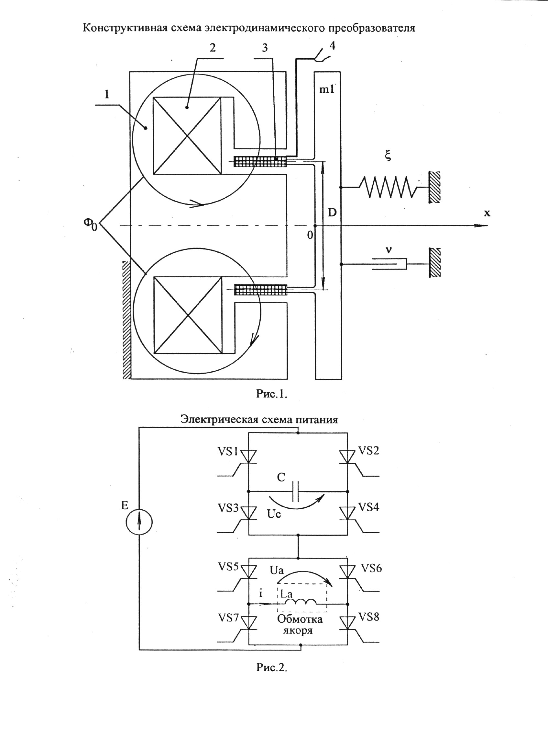

**2. Исходные данные**

**2.1 Общие для всех заданий исходные данные**

Индукция магнитного поля в зазоре В0=0,93Тл

Средний диаметр обмотки якоря D=0,3 м

Число витков обмотки якоря W=56

Активное сопротивление обмотки якоря Ra=0,05Ом

Емкость конденсатора коммутирующего моста С=53,5мкФ

Пороговое напряжение тиристоров Uпор=1,41В

Динамическое сопротивление тиристоров Rдин=0,98мОм

Время выключения тиристоров tвыкл=50мкс

Минимальная частота опорного сигнала fмин=40Гц

Жесткость пружины нагрузки ξ=4,35⋅107Н/м

Коэффициент вязкого трения нагрузки ν=236000Н⋅с/м

2.2 Индивидуальное задание (вариант 1114)

ЭДС источника питания Е=10В

Индуктивность обмотки якоря La=1,3мГн

Масса нагрузки m1=56,75кг

**3. Задание для курсовой работы**

а) Определить минимальные значения интервалов 0…t1, 0…t2,при которых обеспечивается заданное время выключения тиристоров.

б) При найденных значениях t1 и t2 определить:

Тпп-время переходного процесса при включении схемы;

fмакс-максимальную частоту работы схемы;

P(f=fmin), P(f=fmax)-активные мощности, потребляемые от источника питания Е на частоте fmin и fmax;

IН(f=fmin), IН(f=fmax)-действующие значения тока нагрузки на частоте fmin и fmax.

в) На одном рисунке построить графики зависимостей i(t), ua(t), v(t), x(t) при установившемся режиме и частоте f=fmax/2.

г) Дополнительное задание:

Исследование аварийных режимов

Промоделировать работу схемы в случае короткого замыкания нагрузки. Изобразить на графике временные диаграммы i(t),uс(t)

Оценить и описать изменения в работе схемы при плавном уменьшении емкости С.

**4. Составление математической модели**

Тиристоры во включенном состоянии можно моделировать цепью из последовательно включенных источника напряжения Uпор и сопротивления Rдин

А VS i K A Uпор Rдин i K

В выключенном состоянии тиристор можно моделировать большим сопротивлением или разрывом.

При составлении уравнений электрической части в качестве уравнения обмотки якоря вибратора следует использовать выражение:



Математическая модель:

а) промежуток t1…t2:

:

4Rдин

La

Е

С

4Uпор



б) промежуток t2…t3: 

4Rдин

La

Е

С

4Uпор

4Rдин

La

Е

4Uпор

в) промежуток t3…t5(условие переключения IL=0)



г) промежуток t5…t6(IL=0;Uc=const):



Для отрицательной полуволны знаки указаны в скобках

**5. Методика расчета искомых параметров и характеристик**

Для решения систем дифференциальных уравнений математической модели применяли формулы численного интегрирования Рунге-Кутта четвертого порядка, которые имеют вид:

Xi+1=Xi+(K1+2K2+2K3+K4)/6,

Где:

К1=h⋅f[ti,Xi];

K2=h⋅f[ti+h/2, Xi+K1/2];

K3=h⋅f[ti+h/2, Xi+K2/2];

K4=h⋅f[ti+h, Xi+K3];

h-шаг интегрирования.

а) составляем программу, которая рассчитывает параметры IL, Uc, X, V на каждом шаге интегрирования. Задаем значения t1 и t2 при которых обеспечивается заданное время выключения тиристоров 50мкс (t3…t4; t5…t6).

б) при найденный значениях t1 и t2 определили:

время переходного процесса как время от начала включения схемы до установившихся значений параметров;

действующие значения тока нагрузки на частоте fmin и fmax находим по формуле прямоугольников, которая при достаточно малом шаге интегрирования дает требуемую точность вычислений

активные мощности, потребляемые от источника питания Е на частоте fmin и fmax, по формуле Р=Е⋅Iд

**6.Алгоритм программы и программа расчета**

**6.1 Алгоритм программы приведен на рисунке 3**

Ввод исходных параметров или написание их в программе

**6.2 Программа (написана на языке TURBO BASIC)**

ВЫХОД

ВЫХОД

ДА

Запрос на выход

НЕТ

Вывод на экран Тпп

НЕТ

Проверка изменились ли за два подряд идущих цикла параметры Uc IL

ДА

Замена знака у параметров Uc IL для расчета на отрицательном полупериоде

Аналогичный расчет на промежутках t1-t2,t2-t3 ,t3-t5

Расчет по системе уравнений параметров IL Uc V X ,а также A и Ua, на промежутке t0-t1 с выводом результатов и части графика на монитор

Расчет t3,t5 через

параметры схемы

Ввод интервалов

времени t1, t2

LET h = .00001

Bo = 1

La = .00235

m1 = 100

D = .8

w = 40

C = .00015

ksi = 2 * 10 ^ 7

nu = 4000

E = 10

R = .00105

Ra = .05

Pi = 3.141592654#

z = 1

t1 = .00007

t2 = .00621:

t56 = t1

integral = 0

integral2 = 0

LET schet = 1

INPUT "параметры выводить на экран? n-нет"; q1$

IF q1$ = "n" OR q1$ = "N" THEN q = 0 ELSE q = 1

SCREEN 12

Uc = 0

LOCATE 1, 45: PRINT "время t(мс)"

LOCATE 2, 45: PRINT "белая линия I(А)"

LOCATE 3, 45: PRINT "синяя линия Uc(В)"

LOCATE 4, 45: PRINT "фиолетовая линия X(мм)"

LOCATE 5, 45: PRINT "красная линия V(мм/с)"

LOCATE 6, 45: PRINT "зеленая линия a(m/S)"

LOCATE 7, 45: PRINT "коричневая линия Ua(В)"

0 LET i1 = I

LET Uc1 = Uc

LET x1 = X

LET V1 = V

LET xc = 0

1 LET k1i = E / La - (R / La) * i1 - Uc / La - (Bo * Pi * D * w) * V / La

LET i1 = I + h * .5 * k1i

LET k2i = E / La - (R / La) * i1 - Uc / La - (Bo * Pi * D * w) * V / La

LET i1 = I + k2i * h * .5

LET k3i = E / La - (R / La) * i1 - Uc / La - (Bo * Pi * D * w) * V / La

LET i1 = I + k3i * h

LET k4i = E / La - (R / La) * i1 - Uc / La - (Bo * Pi * D * w) * V / La

LET di = h * (2 * k2i + k1i + 2 * k3i + k4i) / 6

2 LET k1Uc = I / C

LET Uc1 = Uc + h * .5 * k1Uc

LET k2Uc = I / C

LET Uc1 = Uc + h * .5 * k2Uc

LET k3Uc = I / C

LET Uc1 = Uc + h * k3Uc

LET k4Uc = I / C

LET dUc = h * (2 * k2Uc + k1Uc + 2 * k3Uc + k4Uc) / 6

3 LET k1x = V

LET x1 = X + k1x * h * .5

LET k2x = V

LET x1 = X + k2x * h * .5

LET k3x = V

LET x1 = X + k3x * h

LET k4x = V

LET dx = (k1x + 2 * k2x + 2 * k3x + k4x) * h / 6

4 LET k1V = (Bo * Pi * D * w * I) / m1 - (nu / m1) * V1 - (ksi / m1) * X

LET V1 = V + k1V * h * .5

LET k2V = (Bo * Pi * D * w * I) / m1 - (nu / m1) * V1 - (ksi / m1) * X

LET V1 = V + k2V * h * .5

LET k3V = (Bo * Pi * D * w * I) / m1 - (nu / m1) * V1 - (ksi / m1) * X

LET V1 = V + k3V * h

LET k4V = (Bo * Pi * D * w * I) / m1 - (nu / m1) * V1 - (ksi / m1) * X

LET dv = h * (2 * k2V + k1V + 2 * k3V + k4V) / 6

LET I = I + di

LET Uc = Uc + dUc

LET X = X + dx

LET V = V + dv

LET integral2 = integral2 + ABS(I) * h

LET integral = integral + h * (ABS(I)) ^ 2

LET a = (Bo * Pi * D * w * I - nu * V - ksi * X) / m1

LET Ua = La * di / h + Bo * Pi * D * w * V + I * Ra

LET tall = tall + h

IF q = 1 THEN

LOCATE 1, 1: PRINT "t="; tall * 1000, " "

LOCATE 2, 1: PRINT "I="; I, " "

LOCATE 3, 1: PRINT "Uc="; Uc, " "

LOCATE 4, 1: PRINT "X="; X * 1000, " "

LOCATE 5, 1: PRINT "V="; V * 1000, " "

LOCATE 6, 1: PRINT "a="; a, " "

LOCATE 7, 1: PRINT "Ua="; Ua, " "

END IF

PSET (t * 20000 * .01 / t2, 250 - I * .5)

PSET (t * 20000 * .01 / t2, 250 - Uc * .1), 3

PSET (t * 20000 * .01 / t2, 250)

PSET (t * 20000 * .01 / t2, 250 - V * 100), 4

PSET (t * 20000 * .01 / t2, 250 - X * 100000), 5

PSET (t * 20000 * .01 / t2, 250 - a / 3), 2

PSET (t * 20000 * .01 / t2, 250 - Ua * .1), 6

LET t = t + h

IF t > t1 THEN

IF (((I - ikontr) / I) < .001) AND (param = 0) THEN

LOCATE 14, 45

PRINT "Тпп(мс)="; tall * 1000; : INPUT zxc

LET param = 1

END IF

LET ikontr = I

GOTO 5

END IF

GOTO 0

5 i2 = I

V2 = V

x2 = X

7 LET k1i = E / La - (R / La) * i2 - (Bo * Pi * D * w * V / La)

LET i2 = I + h * .5 * k1i

LET k2i = E / La - (R / La) * i2 - (Bo * Pi * D * w * V / La)

LET i2 = I + k2i * h * .5

LET k3i = E / La - (R / La) * i2 - (Bo * Pi * D * w * V / La)

LET i2 = I + k3i * h

LET k4i = E / La - (R / La) * i2 - (Bo * Pi * D * w * V / La)

LET di = h * (2 * k2i + k1i + 2 * k3i + k4i) / 6

8 LET k1x = V

LET x2 = X + k1x * h * .5

LET k2x = V

LET x2 = X + k2x * h * .5

LET k3x = V

LET x2 = X + k3x * h

LET k4x = V

LET dx = (k1x + 2 * k2x + 2 * k3x + k4x) * h / 6

9 LET k1V = (Bo * Pi * D * w * I) / m1 - (nu / m1) * V2 - (ksi / m1) * X

LET V2 = V + k1V * h * .5

LET k2V = (Bo * Pi * D * w * I) / m1 - (nu / m1) * V2 - (ksi / m1) * X

LET V2 = V + k2V * h * .5

LET k3V = (Bo * Pi * D * w * I) / m1 - (nu / m1) * V2 - (ksi / m1) * X

LET V2 = V + k3V * h

LET k4V = (Bo * Pi * D * w * I) / m1 - (nu / m1) * V2 - (ksi / m1) * X

LET dv = h * (2 * k2V + k1V + 2 * k3V + k4V) / 6

10 LET I = I + di

LET X = X + dx

LET V = V + dv

LET integral2 = integral2 + ABS(I) * h

LET integral = integral + h * (ABS(I)) ^ 2

LET a = (Bo * Pi * D * w * I - nu * V - ksi * X) / m1

LET Ua = La * di / h + Bo * Pi * D * w * V + I * Ra

LET tall = tall + h

11 IF q = 1 THEN

LOCATE 1, 1: PRINT "t="; tall * 1000, " "

LOCATE 2, 1: PRINT "I="; I, " "

LOCATE 3, 1: PRINT "Uc="; Uc, " "

LOCATE 4, 1: PRINT "X="; X * 1000, " "

LOCATE 5, 1: PRINT "V="; V * 1000, " "

LOCATE 6, 1: PRINT "a="; a, " "

LOCATE 7, 1: PRINT "Ua="; Ua, " "

END IF

PSET (t * 20000 * .01 / t2, 250 - I * .5)

PSET (t * 20000 * .01 / t2, 250 - Uc * .1), 3

PSET (t * 20000 * .01 / t2, 250)

PSET (t * 20000 * .01 / t2, 250 - V * 100), 4

PSET (t * 20000 * .01 / t2, 250 - X * 100000), 5

PSET (t * 20000 * .01 / t2, 250 - a / 3), 2

PSET (t * 20000 * .01 / t2, 250 - Ua * .1), 6

LET t = t + h

IF t > t1 + t2 THEN GOTO 12

GOTO 5

12 LET Uc = -Uc:

LET tkontr = t:

121 LET Uc3 = Uc

LET i3 = I

LET x3 = X

LET V3 = V

13

LET k1i = E / La - (R / La) * i3 - (Uc / La) - (Bo * Pi * D * w / La) * V

LET i3 = I + h * .5 * k1i

LET k2i = E / La - (R / La) * i3 - (Uc / La) - (Bo * Pi * D * w / La) * V

LET i3 = I + k2i * h * .5

LET k3i = E / La - (R / La) * i3 - (Uc / La) - (Bo * Pi * D * w / La) * V

LET i3 = I + k3i * h

LET k4i = E / La - (R / La) * i3 - (Uc / La) - (Bo * Pi * D * w / La) * V

LET di = h * (2 * k2i + k1i + 2 * k3i + k4i) / 6

14 LET k1Uc = I / C

LET Uc3 = Uc + h * .5 * k1Uc

LET k2Uc = I / C

LET Uc3 = Uc + h * .5 * k2Uc

LET k3Uc = I / C

LET Uc3 = Uc + h * k3Uc

LET k4Uc = I / C

LET dUc = h * (2 * k2Uc + k1Uc + 2 * k3Uc + k4Uc) / 6

15 LET k1x = V

LET x3 = X + k1x * h * .5

LET k2x = V

LET x3 = X + k2x * h * .5

LET k3x = V

LET x3 = X + k3x * h * .5

LET k4x = V

LET dx = (k1x + 2 * k2x + 2 * k3x + k4x) * h / 6

16 LET k1V = (Bo * Pi * D * w * I) / m1 - (nu / m1) * V3 - (ksi / m1) * X

LET V3 = V + k1V * h * .5

LET k2V = (Bo * Pi * D * w * I) / m1 - (nu / m1) * V3 - (ksi / m1) * X

LET V3 = V + k2V * h * .5

LET k3V = (Bo * Pi * D * w * I) / m1 - (nu / m1) * V3 - (ksi / m1) * X

LET V3 = V + k3V * h

LET k4V = (Bo * Pi * D * w * I) / m1 - (nu / m1) * V3 - (ksi / m1) * X

LET dv = h * (2 * k2V + k1V + 2 * k3V + k4V) / 6

17 LET I = I + di

LET Uc = Uc + dUc

LET X = X + dx

LET V = V + dv

LET integral2 = integral2 + ABS(I) * h

LET integral = integral + h * (ABS(I)) ^ 2

LET a = (Bo * Pi * D * w * I - nu * V - ksi * X) / m1

LET Ua = La * di / h + Bo * Pi * D * w * V + I * Ra

LET tall = tall + h

IF Uc > 0 AND xc = 0 THEN

LOCATE 8, 45

LET tvost = (t - tkontr) * 10 ^ 6

PRINT "tvost(¬Є‘)="; (t - tkontr) * 10 ^ 6

LET xc = 1

END IF

IF q = 1 THEN

LOCATE 1, 1: PRINT "t="; tall * 1000, " "

LOCATE 2, 1: PRINT "I="; I, " "

LOCATE 3, 1: PRINT "Uc="; Uc, " "

LOCATE 4, 1: PRINT "X="; X * 1000, " "

LOCATE 5, 1: PRINT "V="; V * 1000, " "

LOCATE 6, 1: PRINT "a="; a, " "

LOCATE 7, 1: PRINT "Ua="; Ua, " "

END IF

PSET (t * 20000 * .01 / t2, 250 - I * .5)

PSET (t * 20000 * .01 / t2, 250 + Uc * .1), 3

PSET (t * 20000 * .01 / t2, 250)

PSET (t * 20000 * .01 / t2, 250 - V * 100), 4

PSET (t * 20000 * .01 / t2, 250 - X * 100000), 5

PSET (t * 20000 * .01 / t2, 250 - a / 3), 2

PSET (t * 20000 * .01 / t2, 250 - Ua * .1), 6

LET t = t + h

IF I < 0 THEN LET ti = t: GOTO 19

18 GOTO 121

19 LET x31 = X

LET V31 = V

191LET k1V = (nu / m1) * V31 - (ksi / m1) * X

LET V31 = V + k1V * h * .5

LET k2V = (nu / m1) * V31 - (ksi / m1) * X

LET V31 = V + k2V * h * .5

LET k3V = (nu / m1) * V31 - (ksi / m1) * X

LET V31 = V + k3V * h

LET k4V = (nu / m1) * V31 - (ksi / m1) * X

LET dv = h * (2 * k2V + k1V + 2 * k3V + k4V) / 6

192LET k1x = V

LET x31 = X + k1x * h * .5

LET k2x = V

LET x31 = X + k2x * h * .5

LET k3x = V

LET x31 = X + k3x * h

LET k4x = V

LET dx = (k1x + 2 * k2x + 2 * k3x + k4x) * h / 6

193LET X = X + dx

LET V = V + dv

LET a = (Bo * Pi * D * w * I - nu * V - ksi * X) / m1

LET Ua = Bo * Pi * D * w * V + I * Ra

LET tall = tall + h

IF q = 1 THEN

LOCATE 1, 1: PRINT "t="; tall * 1000, " "

LOCATE 2, 1: PRINT "I="; I, " "

LOCATE 3, 1: PRINT "Uc="; Uc, " "

LOCATE 4, 1: PRINT "X="; X * 1000, " "

LOCATE 5, 1: PRINT "V="; V * 1000, " "

LOCATE 6, 1: PRINT "a="; a, " "

LOCATE 7, 1: PRINT "Ua="; Ua, " "

END IF

PSET (t * 20000 * .01 / t2, 250 - I * .5)

PSET (t * 20000 * .01 / t2, 250 + Uc * .1), 3

PSET (t * 20000 * .01 / t2, 250)

PSET (t * 20000 * .01 / t2, 250 - V * 100), 4

PSET (t * 20000 * .01 / t2, 250 - X * 100000), 5

PSET (t * 20000 * .01 / t2, 250 - a / 3), 2

PSET (t * 20000 * .01 / t2, 250 - Ua * .1), 6

LET t = t + h

IF t > (ti + t56) THEN GOTO 20

GOTO 19

20 LET i4 = I

LET Uc4 = Uc

LET x4 = X

LET V4 = V

21 LET k1i = -E / La - (R / La) * i4 - Uc / La - (Bo * Pi * D * w) * V / La

LET i4 = I + h * .5 * k1i

LET k2i = -E / La - (R / La) * i4 - Uc / La - (Bo * Pi * D * w) * V / La

LET i4 = I + k2i * h * .5

LET k3i = -E / La - (R / La) * i4 - Uc / La - (Bo * Pi * D * w) * V / La

LET i4 = I + k3i * h

LET k4i = -E / La - (R / La) * i4 - Uc / La - (Bo * Pi * D * w) * V / La

LET di = h * (2 * k2i + k1i + 2 * k3i + k4i) / 6

22 LET k1Uc = I / C

LET Uc4 = Uc + h * .5 * k1Uc

LET k2Uc = I / C

LET Uc4 = Uc + h * .5 * k2Uc

LET k3Uc = I / C

LET Uc4 = Uc + h * k3Uc

LET k4Uc = I / C

LET dUc = h * (2 * k2Uc + k1Uc + 2 * k3Uc + k4Uc) / 6

23 LET k1x = V

LET x4 = X + k1x * h * .5

LET k2x = V

LET x4 = X + k2x * h * .5

LET k3x = V

LET x4 = X + k3x * h

LET k4x = V

LET dx = (k1x + 2 * k2x + 2 * k3x + k4x) * h / 6

24 LET k1V = (Bo * Pi * D * w * I) / m1 - (nu / m1) * V1 - (ksi / m1) * X

LET V4 = V + k1V * h * .5

LET k2V = (Bo * Pi * D * w * I) / m1 - (nu / m1) * V1 - (ksi / m1) * X

LET V4 = V + k2V * h * .5

LET k3V = (Bo * Pi * D * w * I) / m1 - (nu / m1) * V1 - (ksi / m1) * X

LET V4 = V + k3V * h

LET k4V = (Bo * Pi * D * w * I) / m1 - (nu / m1) * V1 - (ksi / m1) * X

LET dv = h * (2 * k2V + k1V + 2 * k3V + k4V) / 6

25 LET I = I + di

LET Uc = Uc + dUc

LET X = X + dx

LET V = V + dv

LET integral2 = integral2 + ABS(I) * h

LET integral = integral + h * (ABS(I)) ^ 2

LET a = (Bo * Pi * D * w * I - nu * V - ksi * X) / m1

LET Ua = La * di / h + Bo * Pi * D * w * V + I * Ra

LET tall = tall + h

26 IF q = 1 THEN

LOCATE 1, 1: PRINT "t="; tall * 1000, " "

LOCATE 2, 1: PRINT "I="; I, " "

LOCATE 3, 1: PRINT "Uб="; Uc, " "

LOCATE 4, 1: PRINT "X="; X * 1000, " "

LOCATE 5, 1: PRINT "V="; V * 1000, " "

LOCATE 6, 1: PRINT "a="; a, " "

LOCATE 7, 1: PRINT "Ua="; Ua, " "

END IF

PSET (t * 20000 * .01 / t2, 250 - I * .5)

PSET (t * 20000 * .01 / t2, 250 + Uc * .1), 3

PSET (t * 20000 * .01 / t2, 250)

PSET (t * 20000 * .01 / t2, 250 - V * 100), 4

PSET (t * 20000 * .01 / t2, 250 - X * 100000), 5

PSET (t * 20000 * .01 / t2, 250 - a / 3), 2

PSET (t * 20000 * .01 / t2, 250 - Ua * .1), 6

LET t = t + h

IF t > ti + t1 + t56 THEN GOTO 27

GOTO 20

27i5 = I

V5 = V

x5 = X

28LET k1i = -E / La - (R / La) * i5 - (Bo * Pi * D * w * V / La)

LET i5 = I + h * .5 * k1i

LET k2i = -E / La - (R / La) * i5 - (Bo * Pi * D * w * V / La)

LET i5 = I + k2i * h * .5

LET k3i = -E / La - (R / La) * i5 - (Bo * Pi * D * w * V / La)

LET i5 = I + k3i * h

LET k4i = -E / La - (R / La) * i5 - (Bo * Pi * D * w * V / La)

LET di = h * (2 * k2i + k1i + 2 * k3i + k4i) / 6

29 LET k1x = V

LET x5 = X + k1x * h * .5

LET k2x = V

LET x5 = X + k2x * h * .5

LET k3x = V

LET x5 = X + k3x * h

LET k4x = V

LET dx = (k1x + 2 * k2x + 2 * k3x + k4x) * h / 6

30 LET k1V = (Bo * Pi * D * w * I) / m1 - (nu / m1) * V5 - (ksi / m1) * X

LET V5 = V + k1V * h * .5

LET k2V = (Bo * Pi * D * w * I) / m1 - (nu / m1) * V5 - (ksi / m1) * X

LET V5 = V + k2V * h * .5

LET k3V = (Bo * Pi * D * w * I) / m1 - (nu / m1) * V5 - (ksi / m1) * X

LET V5 = V + k3V * h

LET k4V = (Bo * Pi * D * w * I) / m1 - (nu / m1) * V5 - (ksi / m1) * X

LET dv = h * (2 * k2V + k1V + 2 * k3V + k4V) / 6

31 LET I = I + di

LET X = X + dx

LET V = V + dv

LET integral2 = integral2 + ABS(I) * h

LET integral = integral + h * (ABS(I)) ^ 2

LET a = (Bo * Pi * D * w * I - nu * V - ksi * X) / m1

LET Ua = La * di / h + Bo * Pi * D * w * V + I * Ra

LET tall = tall + h

32 IF q = 1 THEN

LOCATE 1, 1: PRINT "t="; tall * 1000, " "

LOCATE 2, 1: PRINT "I="; I, " "

LOCATE 3, 1: PRINT "Uc="; Uc, " "

LOCATE 4, 1: PRINT "X="; X * 1000, " "

LOCATE 5, 1: PRINT "V="; V * 1000, " "

LOCATE 6, 1: PRINT "a="; a, " "

LOCATE 7, 1: PRINT "Ua="; Ua, " "

END IF

PSET (t * 20000 * .01 / t2, 250 - I * .5)

PSET (t * 20000 * .01 / t2, 250 + Uc * .1), 3

PSET (t * 20000 * .01 / t2, 250)

PSET (t * 20000 * .01 / t2, 250 - V * 100), 4

PSET (t * 20000 * .01 / t2, 250 - X * 100000), 5

PSET (t * 20000 * .01 / t2, 250 - a / 3), 2

PSET (t * 20000 * .01 / t2, 250 - Ua * .1), 6

LET t = t + h

IF t > (ti + t1 + t2 + t56) THEN GOTO 33

GOTO 27

33 LET Uc = -Uc

331 LET Uc6 = Uc

LET i6 = I

LET x6 = X

LET V6 = V

34 LET k1i = E / La - (R / La) * i6 - (Uc / La) - (Bo * Pi * D * w / La) * V

LET i6 = I + h * .5 * k1i

LET k2i = E / La - (R / La) * i6 - (Uc / La) - (Bo * Pi * D * w / La) * V

LET i6 = I + k2i * h * .5

LET k3i = E / La - (R / La) * i6 - (Uc / La) - (Bo * Pi * D * w / La) * V

LET i6 = I + k3i * h

LET k4i = E / La - (R / La) * i6 - (Uc / La) - (Bo * Pi * D * w / La) * V

LET di = h * (2 * k2i + k1i + 2 * k3i + k4i) / 6

35 LET k1Uc = I / C

LET Uc6 = Uc + h * .5 * k1Uc

LET k2Uc = I / C

LET Uc6 = Uc + h * .5 * k2Uc

LET k3Uc = I / C

LET Uc6 = Uc + h * k3Uc

LET k4Uc = I / C

LET dUc = h * (2 * k2Uc + k1Uc + 2 * k3Uc + k4Uc) / 6

36 LET k1x = V

LET x6 = X + k1x * h * .5

LET k2x = V

LET x6 = X + k2x * h * .5

LET k3x = V

LET x6 = X + k3x * h

LET k4x = V

LET dx = (k1x + 2 * k2x + 2 * k3x + k4x) * h / 6

37 LET k1V = (Bo * Pi * D * w * I) / m1 - (nu / m1) * V6 - (ksi / m1) * X

LET V6 = V + k1V * h * .5

LET k2V = (Bo * Pi * D * w * I) / m1 - (nu / m1) * V6 - (ksi / m1) * X

LET V6 = V + k2V * h * .5

LET k3V = (Bo * Pi * D * w * I) / m1 - (nu / m1) * V6 - (ksi / m1) * X

LET V6 = V + k3V * h

LET k4V = (Bo * Pi * D * w * I) / m1 - (nu / m1) * V6 - (ksi / m1) * X

LET dv = h * (2 * k2V + k1V + 2 * k3V + k4V) / 6

38 LET I = I + di

LET Uc = Uc + dUc

LET X = X + dx

LET V = V + dv

LET integral2 = integral2 + ABS(I) * h

LET integral = integral + h * (ABS(I)) ^ 2

LET a = (Bo * Pi * D * w * I - nu * V - ksi * X) / m1

LET Ua = La * di / h + Bo * Pi * D * w * V + I * Ra

LET tall = tall + h

39 IF q = 1 THEN

LOCATE 1, 1: PRINT "t="; tall * 1000, " "

LOCATE 2, 1: PRINT "I="; I, " "

LOCATE 3, 1: PRINT "Uc="; Uc, " "

LOCATE 4, 1: PRINT "X="; X * 1000, " "

LOCATE 5, 1: PRINT "V="; V * 1000, " "

LOCATE 6, 1: PRINT "a="; a, " "

LOCATE 7, 1: PRINT "Ua="; Ua, " "

END IF

PSET (t * 20000 * .01 / t2, 250 - I * .5)

PSET (t * 20000 * .01 / t2, 250 - Uc * .1), 3

PSET (t * 20000 * .01 / t2, 250)

PSET (t * 20000 * .01 / t2, 250 - V * 100), 4

PSET (t * 20000 * .01 / t2, 250 - X * 100000), 5

PSET (t * 20000 * .01 / t2, 250 - a / 3), 2

PSET (t * 20000 * .01 / t2, 250 - Ua * .1), 6

LET t = t + h

IF I > 0 THEN LET ti2 = t: GOTO 41

GOTO 331

41 LET x61 = X

LET V61 = V

LET tall = tall + h

42 LET k1V = (nu / m1) * V61 - (ksi / m1) * X

LET V61 = V + k1V * h * .5

LET k2V = (nu / m1) * V61 - (ksi / m1) * X

LET V61 = V + k2V * h * .5

LET k3V = (nu / m1) * V61 - (ksi / m1) * X

LET V61 = V + k3V * h

LET k4V = (nu / m1) * V61 - (ksi / m1) * X

LET dv = h * (2 * k2V + k1V + 2 * k3V + k4V) / 6

43

LET k1x = V

LET x61 = X + k1x * h * .5

LET k2x = V

LET x61 = X + k2x * h * .5

LET k3x = V

LET x61 = X + k3x * h

LET k4x = V

LET dx = (k1x + 2 * k2x + 2 * k3x + k4x) * h / 6

44 LET X = X + dx

LET V = V + dv

LET a = (Bo * Pi * D * w * I - nu * V - ksi * X) / m1

LET Ua = Bo * Pi * D * w * V + I * Ra

LET tall = tall + h

IF q = 1 THEN

LOCATE 1, 1: PRINT "t="; tall * 1000, " "

LOCATE 2, 1: PRINT "I="; I, " "

LOCATE 3, 1: PRINT "Uc="; Uc, " "

LOCATE 4, 1: PRINT "X="; X * 1000, " "

LOCATE 5, 1: PRINT "V="; V * 1000, " "

LOCATE 6, 1: PRINT "a="; a, " "

LOCATE 7, 1: PRINT "Ua="; Ua, " "

END IF

PSET (t * 20000 * .01 / t2, 250 - I * .5)

PSET (t * 20000 * .01 / t2, 250 - Uc * .1), 3

PSET (t * 20000 * .01 / t2, 250)

PSET (t * 20000 * .01 / t2, 250 - V * 100), 4

PSET (t * 20000 * .01 / t2, 250 - X * 100000), 5

PSET (t * 20000 * .01 / t2, 250 - a / 3), 2

PSET (t * 20000 * .01 / t2, 250 - Ua * .1), 6

LET t = t + h

IF t > (ti2 + t56) THEN GOTO 45

GOTO 41

45 LET Id = SQR(integral / t)

LET Isr = integral2 / t

LET integral = 0

LET integral2 = 0

LET tcycle = t

t = 0

CLS LOCATE 1, 45: PRINT "время t(мс)"

LOCATE 2, 45: PRINT "белая линия I(А)"

LOCATE 3, 45: PRINT "синяя линия Uc(В)"

LOCATE 4, 45: PRINT "фиолетовая линия X(мм)"

LOCATE 5, 45: PRINT "красная линия V(мм/с)"

LOCATE 6, 45: PRINT "зеленая линия a(m/S)"

LOCATE 7, 45: PRINT "коричневая линия Ua(В)"

LOCATE 8, 45: PRINT "tvost(мс)="; tvost

LOCATE 9, 45: PRINT "Id="; Id

LOCATE 10, 45: PRINT "Isr="; Isr

LOCATE 11, 45: PRINT "P(Вт)="; Isr * 15

LOCATE 12, 45: PRINT "цикл "; schet + 1

LOCATE 13, 45: PRINT "время цикла(мс)"; tcycle * 1000

LOCATE 14, 45: PRINT "частота(Гц)"; 1 / tcycle

LET schet = schet + 1

GOTO 0

**7. Результаты расчета**

Минимальные значения интервалов 0…t1, 0…t2,при которых обеспечивается заданное время выключения тиристоров.

0…t1=0,001 с

0…t2=0,001001 с

время переходного процесса при включении схемы на частоте ½ от fmax

Тпп= 35,4797 мс

активные мощности, потребляемые от источника питания Е на частоте fmin и fmax

P(f=fmax)=90,01246

P(f=fmin)=428,7574

действующие значения тока нагрузки на частоте fmin и fmax

IН(f=fmax)= 8,39709

IН(f=fmin)=34,11996

На рис.5 построили графики зависимостей i(t), ua(t), v(t), x(t) при установившемся режиме и частоте f=fmax/2.

На рис. 6 построили графики зависимостей i(t),uс(t) в случае короткого замыкания нагрузки (обмотки якоря).

При старении конденсатора и как следствие уменьшении его емкости уменьшается время необходимое на его зарядку. Но затем вследствие малой емкости напряжение не может достичь нуля и перевалить через него. Что является причиной выхода схемы из строя

**Вывод**

Из проделанной работы следует, что объект исследования может работать на относительно узкой полосе частот определяемой временем срабатывания тиристоров. Тиристоры очень чувствительны к изменению параметров внутри схемы. При расчете подобных устройств необходимо учитывать многие факторы, в том числе механико-динамические.